
Федеральное государственное автономное образовательное
учреждение высшего образования
«Национальный исследовательский университет ИТМО»

Факультет программной инженерии и компьютерной техники
Направление подготовки 09.03.04 Программная инженерия

Отчёт по лабораторной работе №1
По дисциплине: “Основы профессиональной деятельности”

Тема: Перевод чисел между различными системами счисления
Вариант 24

Выполнил: студент группы Р3115 Панченко Антон Дмитриевич
Проверил: Блохина Елена Николаевна
Дата сдачи: 21.10.2024

2024

Задание
  - Создать приведенное в варианте дерево каталогов и файлов с содержимым. В качестве корня дерева использовать каталог lab0 своего домашнего каталога. Для создания и навигации по дереву использовать команды: mkdir, echo, cat, touch, ls, pwd, cd, more, cp, rm, rmdir, mv.
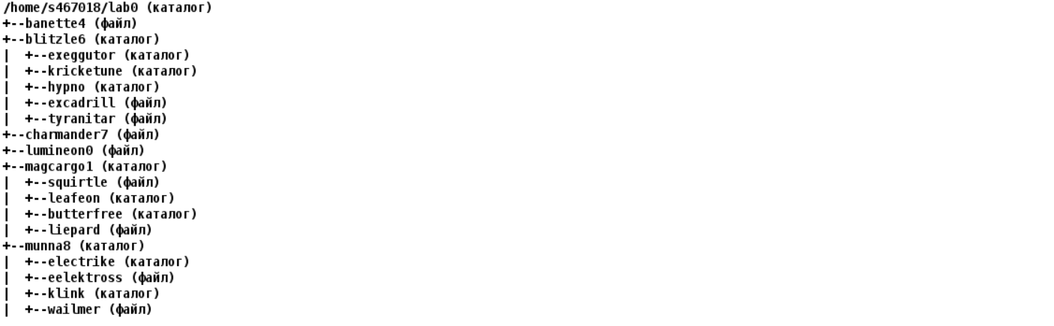
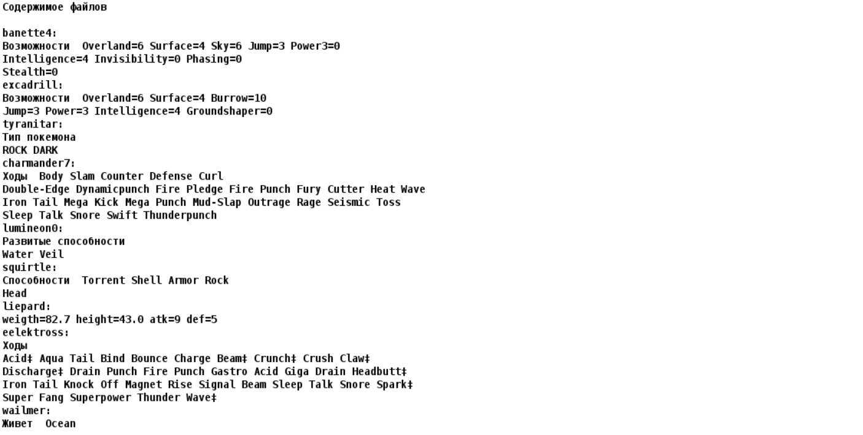
  - Установить согласно заданию права на файлы и каталоги при помощи команды chmod, используя различные способы указания прав.
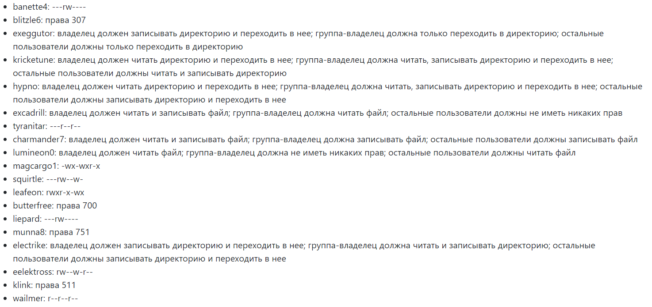
  - Скопировать часть дерева и создать ссылки внутри дерева согласно заданию при помощи команд cp и ln, а также комманды cat и перенаправления ввода-вывода.
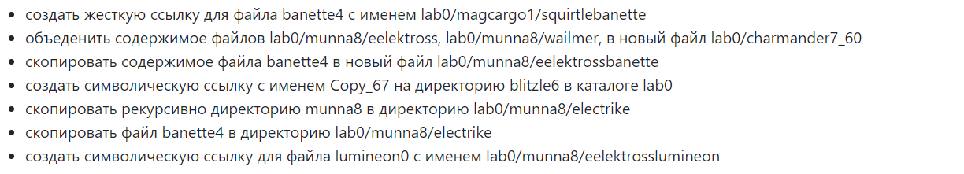
  - Используя команды cat, wc, ls, head, tail, echo, sort, grep выполнить в соответствии с вариантом задания поиск и фильтрацию файлов, каталогов и содержащихся в них данных.
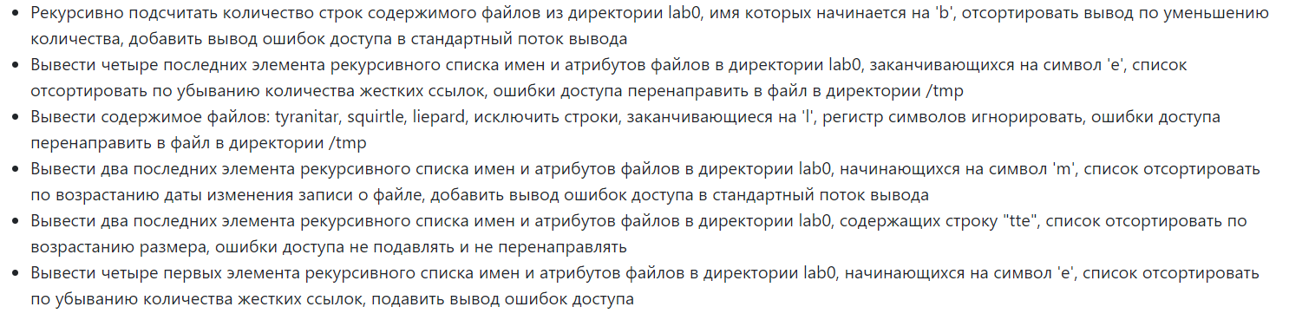
  - Выполнить удаление файлов и каталогов при помощи команд rm и rmdir согласно варианту задания.
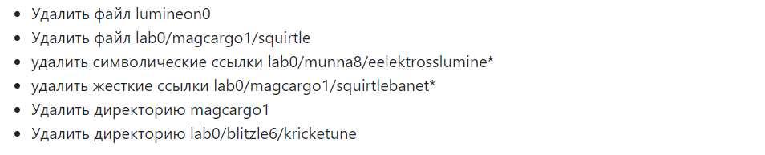

Скрипт

1 задание
#!/usr/bin/bash
cd ./lab0
echo -e "step 1"
mkdir blitzle6
mkdir blitzle6/exeggutor
mkdir blitzle6/kricketune
mkdir blitzle6/hypno
touch blitzle6/excadrill
touch blitzle6/tyranitar
mkdir magcargo1
mkdir magcargo1/leafeon
mkdir magcargo1/butterfree
touch magcargo1/squirtle
touch magcargo1/liepard
mkdir munna8
mkdir munna8/electrike
mkdir munna8/klink
touch munna8/eelektross
touch munna8/wailmer
touch banette4
touch charmander7
touch lumineon0
echo -e "Возможности Overland=6 Surface=4 Sky=6 Jump=3 Power3=0\nIntelligence=4 Invisibility=0 Phasing=0\nStealth=0" > banette4
echo -e "Возможности Overland=6 Surface=4 Burrow=10\nJump=3 Power=3 Intelligence=4 Groundshaper=0" > blitzle6/excadrill
echo -e "Тип покемона\nROCK_DARK" > blitzle6/tyranitar
echo -e "Ходы Body Slam Counter Defense Curl\nDouble-Edge Dynamicpunch Fire Pledge Fire Punch Fury Cutter Heat Wave\nIron Tail Mega Kick Mega Punch Mud-Slap Outrage Rage Seismic Toss\nSleep Talk Snore Swift Thunderpunch" > charmander7
echo -e "Развитые способности\nWater Veil" > lumineon0
echo -e "Способности TorrentShell Armor Rock\nHead" > magcargo1/squirtle
echo -e "weight=82.7 height=43.0 atk=9 def=5" > magcargo1/liepard
echo -e "Ходы\nAcid\xc7\x82 Aqua Tail Bind Bounce Charge Beam\xc7\x82 Crunch\xc7\x82 Crush Claw\xc7\x82\nDischarge\xc7\x82 Drain Punch Fire Punch Gastro Acid Giga Drain Headbutt\xc7\x82\nIron Tail Knock off Magnet Rise Signal Beam Sleep Talk Snore Spark\xc7\x82\nSuper Fang Superpower Thunder Wave\xc7\x82" > munna8/eelektross
echo -e "Живет Ocean" > munna8/wailmer

2 задание
#!/usr/bin/bash
cd ./lab0
echo -e "\nstep 2"
chmod 060 banette4
chmod u=wr,g=r,o= blitzle6/excadrill
chmod 044 blitzle6/tyranitar
chmod u=rw,g=w,o=w charmander7
chmod u=r,g=,o=r lumineon0
chmod 062 magcargo1/squirtle
chmod 060 magcargo1/liepard
chmod 624 munna8/eelektross
chmod 444 munna8/wailmer
chmod u=wx,g=x,o=x blitzle6/exeggutor
chmod u=rx,g=rwx,o=rw blitzle6/kricketune
chmod u=rx,g=rwx,o=wx blitzle6/hypno
chmod 700 magcargo1/butterfree
chmod 753 magcargo1/leafeon
chmod 511 munna8/klink
chmod u=wx,g=rw,o=wx munna8/electrike
chmod 307 blitzle6
chmod 335 magcargo1
chmod 751 munna8

3 задание
Часть 1:
Команда:
ln banette4 magcargo1/squirtlebanette
Проверка:
ls -i magcargo1/squirtlebanette banette4
10284519 banette4 10284519 magcargo1/squirtlebanette
ls -i magcargo1/squirtlebanette
ls -i banette4
Результат проверки:
10284519 magcargo1/squirtlebanette
10284519 banette4
Часть 2:
Команда:
cat munna8/eelektross munna8/wailmer > charmander7_60

Проверка:
cat munna8/eelektross
echo -e '\n'
cat munna8/wailmer
echo -e '\n'
cat charmander7_60
Результат проверки:
Ходы
Acidǂ Aqua Tail Bind Bounce Charge Beamǂ Crunchǂ Crush Clawǂ
Dischargeǂ Drain Punch Fire Punch Gastro Acid Giga Drain Headbuttǂ
Iron Tail Knock off Magnet Rise Signal Beam Sleep Talk Snore Sparkǂ
Super Fang Superpower Thunder Waveǂ

Живет Ocean

Ходы
Acidǂ Aqua Tail Bind Bounce Charge Beamǂ Crunchǂ Crush Clawǂ
Dischargeǂ Drain Punch Fire Punch Gastro Acid Giga Drain Headbuttǂ
Iron Tail Knock off Magnet Rise Signal Beam Sleep Talk Snore Sparkǂ
Super Fang Superpower Thunder Waveǂ
Живет Ocean
Часть 3:
Команда:
chmod 760 banette4
cat banette4 > munna8/eelektrossbanette
Проверка:
ls munna8/elektrossbanette

cat banette4
echo -e '\n'
cat munna8/elektrossbanette
chmod 060 banette4
Результат проверки:
Возможности Overland=6 Surface=4 Sky=6 Jump=3 Power3=0
Intelligence=4 Invisibility=0 Phasing=0
Stealth=0
Возможности Overland=6 Surface=4 Sky=6 Jump=3 Power3=0
Intelligence=4 Invisibility=0 Phasing=0
Stealth=0
Часть 4:
Команда:
ln -s blitzle6 Copy_67
Проверка:
ls -li Copy_67
Результат проверки:
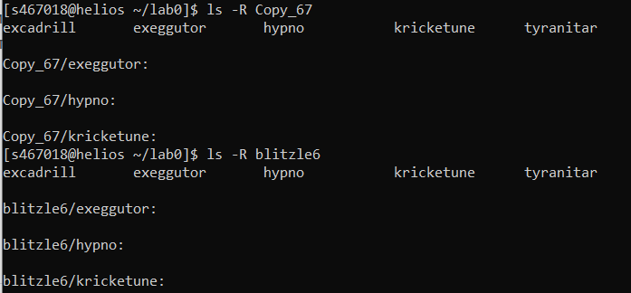
10285839 lrwxr-xr-x 1 s467018 studs 8 21 окт. 09:03 Copy_67 -> blitzle6
Часть 5:
Команда:
cp -R munna8 munna8/electrike
Проверка:
chmod 763 munna8
ls -lR munna8 #вывод до копиррования директории
cp -R munna8 munna8/electrike #команда
ls -lR munna8/electrike/munna8 #вывод скопированной директории
chmod 363 munna8/electrike
Результат проверки:
total 11
-rw--w-r-- 1 s467018 studs 249 21 окт. 08:50 eelektross
drwxrw--wx 2 s467018 studs 2 21 окт. 08:50 electrike
-rwxr----- 1 s467018 studs 116 21 окт. 09:00 elektrossbanette
dr-x--x--x 2 s467018 studs 2 21 окт. 08:50 klink
-r--r--r-- 1 s467018 studs 17 21 окт. 08:50 wailmer

munna8/electrike:
total 0

munna8/klink:
total 0

total 11
-rw----r-- 1 s467018 studs 249 21 окт. 09:07 eelektross
drwxr----x 2 s467018 studs 2 21 окт. 09:07 electrike
-rwxr----- 1 s467018 studs 116 21 окт. 09:07 elektrossbanette
dr-x--x--x 2 s467018 studs 2 21 окт. 09:07 klink
-r--r--r-- 1 s467018 studs 17 21 окт. 09:07 wailmer

munna8/electrike/munna8/electrike:
total 0

munna8/electrike/munna8/klink:
total 0
Часть 6:
Команда:
cp banette4 munna8/electrike
Проверка:
chmod 763 munna8/electrike
ls munna8/electrike/banette4
chmod 363
Результат проверки:
munna8/electrike/banette4
Часть 7:
Команда:
cd munna8
ln -s ../lumineon0 eelektrosslumineon
Проверка:
ls -l eelektrosslumineon
cat ../lumineon0
cat eelektrosslumineon
cd ..
Результат проверки:

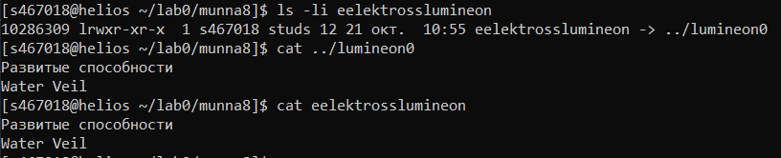 4 задание
Часть 1:
Команда:
wc -l ./ ./* ./*/* ./*/*/* ./*/*/*/* 2>&1 | grep -v 'Is a directory' | grep '/b' | grep -v '/b.*/[^b]' | sort -nr
Результат:
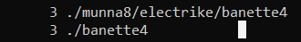
Часть 2:
Команда:
ls -RalT 2>/tmp/1.err | grep ':[0-9][0-9] [0-9][0-9][0-9][0-9] [^ ]*e\b' | sort -k 2 -nr | tail -n 4

Результат:
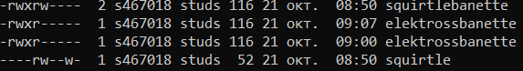
Часть 3:
Команда:
chmod 720 blitzle6/tyranitar magcargo1/squirtle magcargo1/liepard
cat blitzle6/tyranitar magcargo1/squirtle magcargo1/liepard 2>/tmp/2.err | grep -vi 'l$'
chmod 044 blitzle6/tyranitar
chmod 060 magcargo1/squirtle
chmod 062 magcargo1/liepard
Результат:
Тип покемона
ROCK_DARK
Способности TorrentShell Armor Rock
Head
weight=82.7 height=43.0 atk=9 def=5
Часть 4:
Команда:
ls -lRT 2>&1 | grep -E ':[0-9][0-9] [0-9]{4} m' | sort -nk 9 -k7M -nk 6 -nk 8 | tail -n 2
Результат: (без tail)
Ищет неправильно, надо отсортировать по дате и времени. ВАЖНО: сделайте 2 файла, 1 – из прошлого века, второй – из будущего и проверьте
Лучше, но с сортировкой надо еще поработать
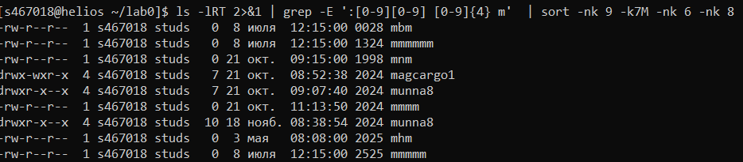
c tail
Часть 5:
Команда:
ls -laRT | grep ':[0-9][0-9] [0-9][0-9][0-9][0-9] [^ ]*tte' | sort -nk 5

Результат:
Часть 6:
Команда:
ls -lRT 2>/dev/null | grep ':[0-9][0-9] [0-9][0-9][0-9][0-9] e' | sort -nrk 2 | head -n 4

Результат:
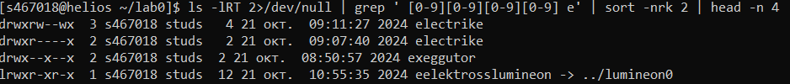

Рекурсивно найти в домашнем каталоге самый мальенький файл по размеру, файл 0 длины игнорировать
ls -Rl | grep -vE "([^ ]+ +){4}0 |^d" | grep -E "([^ ]+ +){7}"| sort -nk5 | head -n 1

5 задание
Скрипт:
#!/usr/bin/bash
cd ./lab0
rm lumineon0
rm magcargo1/squirtle
rm munna8/eelektrosslumine*
rm magcargo1/squirtlebanet*
rm -r magcargo1
rm -r blitzle6/kricketune

Вывод
За время лабораторной работы я узнал, как работать с базовыми командами в unix, научился настраивать права доступа к файлам, создавать и управлять каталогами и файлами, создавать ссылки и копировать, сортировать и фильтровать вывод команд и удалять файлы с каталогами.

Список используемых источников

